全息用户体验质量语义评估实验
实验会展示数字人做出肢体动作和面部表情，请根据观看视频的感受对真实感、空间感、舒适感和整体得分四个方面进行打分，详细描述如下：
指标名称 | 等级 | 详细描述
真实感 | 5 | 画面十分清晰，视觉非常流畅，色彩还原逼真，细节完整
 | 4 | 画面较为清晰，视觉比较流畅，色彩还原，细节略有失真
 | 3 | 画面清晰度稍低，视觉流畅性尚可，色彩和细节问题可观察
 | 2 | 画面依稀可辨，视觉不流畅，色彩部分失真，部分细节丢失
 | 1 | 画面受损严重，视觉割裂感强，色彩失真度高，关键细节丢失
空间感 | 5 | 主体边缘深度清晰，立体效果显著
 | 4 | 主体边缘深度明确，立体效果明显
 | 3 | 主体边缘较清晰，视觉有立体效果
 | 2 | 主体边缘可见，立体效果微弱
 | 1 | 主体边缘模糊，无立体效果
舒适感 | 5 | 屏幕视差设计合理，长时间观看无疲劳或头晕，视听体验舒适
 | 4 | 视差偶尔调整不当，轻微眼部疲劳但无头晕，体验良好
 | 3 | 视差稍强，长时间观看导致眼部疲劳或轻度头晕
 | 2 | 视差明显过强，引发眼部疲劳或头晕
 | 1 | 视差极度不合理，严重引发疲劳或眩晕，视听体验极差
整体得分 | 5 | 视频整体观感很好
 | 4 | 视频整体观感好
 | 3 | 视频整体观感一般
 | 2 | 视频整体观感不佳
 | 1 | 视频整体观感差

步骤：
佩戴好VR眼镜坐在椅子上，手放在键盘的空格键上，可以随时开始和暂停。
点击空格开始播放动作。屏幕中有两个人物，左侧人物为无失真参考，右侧人物动作质量受损，需要根据右侧人物动作质量进行评分。
动作每进行5秒会停止3秒，可以略微抬起VR眼镜，用余光在手机上为对应动作片段打分。


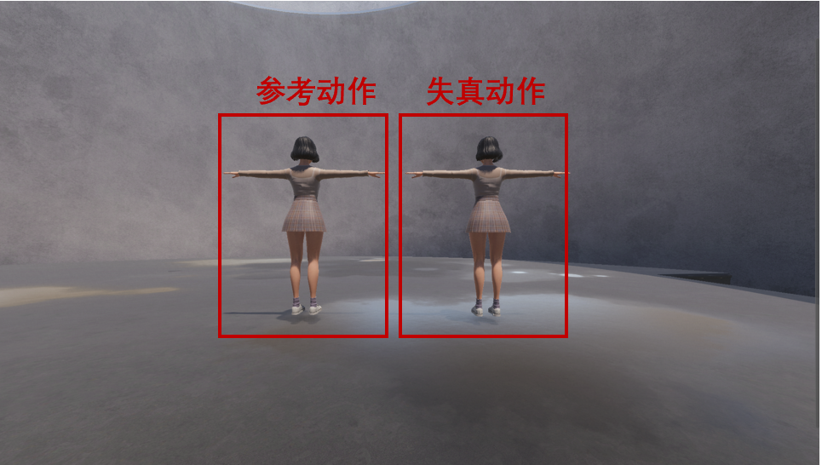

休息：
如果感到不适可以空格手动暂停，取下VR眼镜。
如果不确定此时播放的是哪一段动作，可以看显示器，“console”区域的输出。

